견적과 실제 원가 AX 정부과제 작성 예시
파이언스 | 2026년 11월 1일 | 고객명 없는 가상 계획
엑셀 견적·BOM·공정표와 실제 투입·작업·외주 비용을 연결해 누락과 변경을 확인합니다. AI는 근거·질문·차이를 설명하고 산식으로 계산·검증한 뒤 담당자가 승인합니다. 실제 견적·선정 실적·측정 성과가 아닌 준비용 예시입니다.
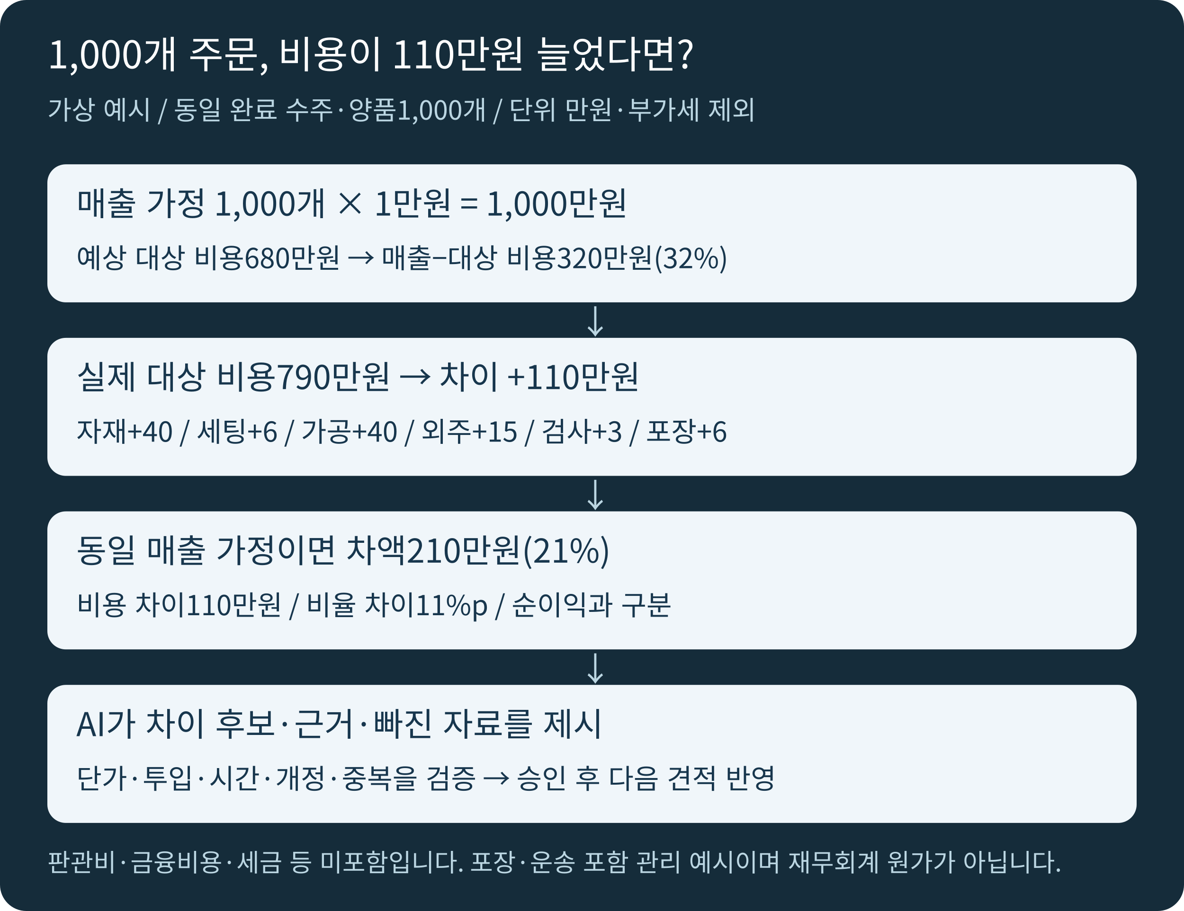

같은 완료 수주와 같은 비용 범위로 비교합니다
양품1000개·판매단가1만원으로 매출1000만원 가정입니다. 예상 비용680만원과 실제790만원을 비교하면 차액은320만원에서210만원, 매출 대비 비율은32%에서21%가 됩니다. 비용 증가110만원과 비율 차이11%p를 구분합니다.
포장·운송 포함 관리용 대상 비용이며 판관비·금융비용·세금 등이 제외됩니다. 순이익·공헌이익·재무회계 제조원가로 표시하지 않습니다. 같은 완료 수주·기준일·단위·버전·수량을 확인하고 재공·미청구·배부 미확정은 따로 남깁니다.

A 엑셀 견적 기반형 작성과 사업비 산출
범위: 제조기업 1사업장·대표 품목군1개·품목50개·공정10개·표준 엑셀3유형·견적/완료 수주 표본 각20건·기존 PC/태블릿 활용. 견적 기준·승인·파일 입출력·표본 실적 대조. 실시간 ERP/MES 연계·전사 원가회계 제외.
표준 엑셀은 견적서·단가표·실적표, 표본은 견적20건·완료 수주20건 가정입니다. 연계형은 합의한 거래 필드·권한·기준일·정정 규칙을 확인합니다. 두 유형은 대안이며 단계적 확대 시 공통 비용을 중복 산정하지 않습니다.
단위 만원. 인일=1명×1일. 가상 수량·단가·전액 인정 가정입니다. 공식 비목·산정 방식·상세 견적으로 바꾸세요.
구축 항목 | 수량 × 단가 | 공급가액
견적·원가 현황 진단 | 8인일 × 60 | 480
품목·공정·단위 정리 | 12인일 × 60 | 720
표준 엑셀·표본 정제 | 12인일 × 60 | 720
견적 계산·근거 버전 | 14인일 × 60 | 840
사양·수량 변경 비교 | 12인일 × 60 | 720
AI 누락·차이 설명 | 10인일 × 70 | 700
견적 승인·개정 관리 | 10인일 × 60 | 600
수주별 실적 대조 | 10인일 × 60 | 600
파일 입출력·현장 안내 | 8인일 × 60 | 480
통합·오류·권한 시험 | 10인일 × 60 | 600
시범·검수·교육 | 8인일 × 60 | 480
운영 인수·정착 | 4인일 × 60 | 240
공급가액 7,180만원. 지원50%·한도 충분·부가세10% 가정: 지원금 3,590만원, 기업 구축 준비액 4,308만원. 사업 종료 후 운영비660만원을 더한 준비액은 4,968만원입니다.
운영비는 월50만원×12개월×1.1의 별도 가정입니다. AI 호출·저장·라이선스·연계 유지·지원의 실제 견적으로 바꾸고 인정비목·세금·현물·지방비·지급 시점을 확인합니다. 이 표는 소프트웨어 구축비이며 제조 수주의680/790만원과 합산하지 않습니다. 신규 장비·센서·전사 시스템 교체는 제외합니다.

일정과 역할
현황 측정→기준·관계·산식 합의→파일/시스템 연결→AI 검토·승인→시범 대사→교육·운영. 도입기업은 단가·배부·가격·실적 확정, 파이언스는 기록·연계·계산·AI·승인/결과 확인 구현, 기존 공급사는 데이터 접근, 회계 담당은 회계 기준과 차이를 확인합니다.

B ERP MES 실적 연계형 작성과 사업비 산출
범위: 제조기업 1사업장·대표 품목군1개·품목50개·공정10개·견적/완료 수주 표본 각20건·기존 ERP1개/MES1개와 합의한 인터페이스3개·기존 PDA/태블릿/TV 활용. 수주별 투입·실적 대사. ERP/MES 교체·전사 원가회계·신규 설비 수집 제외.
표준 엑셀은 견적서·단가표·실적표, 표본은 견적20건·완료 수주20건 가정입니다. 연계형은 합의한 거래 필드·권한·기준일·정정 규칙을 확인합니다. 두 유형은 대안이며 단계적 확대 시 공통 비용을 중복 산정하지 않습니다.
단위 만원. 인일=1명×1일. 가상 수량·단가·전액 인정 가정입니다. 공식 비목·산정 방식·상세 견적으로 바꾸세요.
구축 항목 | 수량 × 단가 | 공급가액
견적·원가 현황 진단 | 10인일 × 60 | 600
품목·공정·단위 정리 | 14인일 × 60 | 840
ERP MES 데이터 연계 | 16인일 × 60 | 960
견적 계산·근거 버전 | 16인일 × 60 | 960
사양·수량 변경 비교 | 14인일 × 60 | 840
AI 누락·차이 설명 | 14인일 × 70 | 980
견적 승인·개정 관리 | 14인일 × 60 | 840
수주별 실적 대조 | 12인일 × 60 | 720
현장·TV 상태 안내 | 10인일 × 60 | 600
통합·오류·권한 시험 | 14인일 × 60 | 840
시범·검수·교육 | 10인일 × 60 | 600
운영 인수·정착 | 6인일 × 60 | 360
공급가액 9,140만원. 지원50%·한도 충분·부가세10% 가정: 지원금 4,570만원, 기업 구축 준비액 5,484만원. 사업 종료 후 운영비660만원을 더한 준비액은 6,144만원입니다.
운영비는 월50만원×12개월×1.1의 별도 가정입니다. AI 호출·저장·라이선스·연계 유지·지원의 실제 견적으로 바꾸고 인정비목·세금·현물·지방비·지급 시점을 확인합니다. 이 표는 소프트웨어 구축비이며 제조 수주의680/790만원과 합산하지 않습니다. 신규 장비·센서·전사 시스템 교체는 제외합니다.

일정과 역할
현황 측정→기준·관계·산식 합의→파일/시스템 연결→AI 검토·승인→시범 대사→교육·운영. 도입기업은 단가·배부·가격·실적 확정, 파이언스는 기록·연계·계산·AI·승인/결과 확인 구현, 기존 공급사는 데이터 접근, 회계 담당은 회계 기준과 차이를 확인합니다.

수주별 차이와 변경을 검증하는 방법
대상 비용 | 예상 만원 | 실제 만원 | 증가 만원
자재 순사용 | 300.0 | 340.0 | 40.0
준비 세팅 | 12.0 | 18.0 | 6.0
가공 | 160.0 | 200.0 | 40.0
외주 | 150.0 | 165.0 | 15.0
검사 | 32.0 | 35.0 | 3.0
포장 운송 | 26.0 | 32.0 | 6.0
합계 | 680 | 790 | 110
예상 산식: 자재1000개×3000원=300만원, 세팅2시간×6만원=12만원, 가공20시간×8만원=160만원, 외주1000개×1500원=150만원, 검사8시간×4만원=32만원, 포장·운송26만원. 가공 단가는 인건비·설비비·간접비 포함 가정으로 별도 인건비를 중복 추가하지 않습니다. 세팅과 검사는 가공과 별도입니다.
실제는 자재 순사용340·세팅18·가공200·외주165·검사35·포장 운송32만원의 근거가 확인된 가정입니다. 부가세·추가 반품·할인·재공·미청구는 없습니다. 자재 출고−반납·폐기/재작업·외주 청구 중복과 기간을 대사합니다.

수량이 줄어도 세팅 비용은 그대로라면
1000개에서500개로 줄고 세팅12만원 고정, 나머지 비용만 수량 비례 가정이면 12+(680−12)×0.5=346만원, 개당6920원입니다. 1000개일 때6800원과 다릅니다. 실제 최소 외주비·수율·검사·포장 조건은 추가 확인합니다.

AI와 온톨로지와 현장 기록
온톨로지는 견적행→품목·도면/BOM 버전→공정·단가 기준→수주행→실제 투입·작업·외주·배부의 관계와 시점을 정의합니다. 관계형 DB·뷰·API로 시작할 수 있습니다. AI는 원본 근거와 차이·누락·확인 질문을 모으고 검증된 기준만 승인 후 개정합니다.
PDA·태블릿에서 작업오더·LOT(배치·제조번호)를 확인해 투입·반납·세팅·가공·검사와 생산일보(생산일지·작업일보)를 기록합니다. TV는 누락·대사·견적 대기 상태만 공유하고 가격·원가는 담당 권한으로 제한합니다. 고객 견적 전송은 승인 후, 전산 반영은 재조회로 확인합니다.
검수와 효과 | 측정·시험
계산·대사 | 680·790·110만원,32·21%와11%p,500개346만원 재현. 누락·중복·단위·버전 시험
승인·처리 | 미확인 단가·AI 근거·권한·견적 개정·승인 후 변경·부분 실패·재조회
개선 | 동일 품목군·복잡도의 준비/검토/수정 시간·누락률·원가차이 확인시간

우리 사업장 작성 양식과 제출 점검표
항목 | 우리 회사에 맞춰 적을 내용
현황·대상 | [품목군·견적서·단가표·공정·완료 수주 표본·시스템·제외 범위]
기준·관계 | [단위·버전·기준일·세팅/가공·단가 포함 비용·배부·순사용]
AI·승인 | [원본·누락·질문·검증·미확인·가격 권한·견적 개정·전달/반영]
산출물·일정 | [관계도·산식 명세·화면·연계·승인표·대사·시험・교육]
효과·사업비 | [동일 업무 실측·목표·산식·견적·공식 비목·부담·운영비]

현장 표현과 업무 의미를 맞춥니다
표현 예시 | 구분할 의미
견적원가 예상원가 표준원가 실적원가 | 견적 기준·계획·완료 실적과 비용 범위
BOM 자재명세서 부품구성표 소요량표 | 버전·단위·상위당 수량·수율
공정표 라우팅 작업순서 작업오더 | 기준 순서와 실제 투입·시간 이력
준비시간 세팅 셋업 교체시간 | 고정 준비비와 수량 비례 가공비
생산일보 생산일지 작업일보 LOT 배치 제조번호 | 수주행·실제 작업·완료 수량·자재 연결
□ 대상·단위·버전·기준일·유효기간과 비용 범위를 정했다.
□ 단가 포함 인건비·설비비·간접비와 세팅·검사 중복을 확인한다.
□ 자재 반납·재작업·미청구·재공·배부 미확정을 구분한다.
□ AI 설명의 원본·미확인·검증·승인·개정·실제 반영이 남는다.
□ 제조 연계·목표 수준·지원이력·비목·부담·운영비를 확인했다.
두 유형은 파이언스의 구축 범위 분류입니다. 견적 기능만으로 지원자격을 판단하지 않고 개별공고 공식 양식과 접수처를 따릅니다. 신규 CAD 형상 인식·설비 센서·전사 원가회계·세무 마감·가격 자동 확정은 별도 범위입니다.
공식 공고: https://www.mss.go.kr/site/smba/ex/bbs/View.do?bcIdx=1072138&cbIdx=310
회계 범위 참고: IFRS IAS 2 Inventories https://www.ifrs.org/issued-standards/list-of-standards/ias-2-inventories/ 구매·전환 등 원가의 회계적 정의와 본문의 관리용 비용은 구분합니다.
자료: https://pience.net/insights/quotation-actual-cost-project-example

